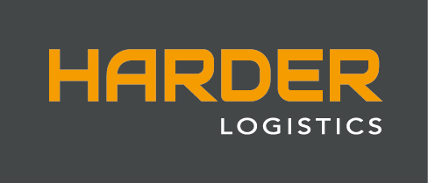

Pressemitteilung

Neuausrichtung: Fokus liegt auf der Internationalisierung
Bilanz: Spätestens in fünf Jahren keine Erträge mehr aus Deutschland zu erwarten

Neu-Ulm, 14.03.2024 – Der Betriebsverlagerer HARDER logistics partizipiert 2023 erneut an der Verlagerung von Produktionen aus Deutschland ins Ausland und schreibt das erfolgreichste Jahr seiner Firmengeschichte. Zeitgleich richtet der Neu-Ulmer Systemlogistiker sein Geschäft neu aus und internationalisiert dieses konsequent, um für die Zeit nach dem „Ausverkauf Deutschland“ zukunftsorientiert aufgestellt zu sein.

„Wir erwarten, dass wir unsere Erträge in den nächsten drei bis fünf Jahren nicht mehr in Deutschland erzielen werden“, erklärt Marcello Danieli, geschäftsführender Gesellschafter von HARDER logistics. Dementsprechend hat der Unternehmer gemeinsam mit seinem Sohn Johannes Danieli (HARDER-Projektleiter) die Weichen gestellt, um neue Märkte zu erschließen.

Neue Repräsentanz in Stuttgart
Als eine erste Maßnahme hat das Unternehmen Anfang dieses Jahres eine Repräsentanz Herrenberg (Großraum Stuttgart) eröffnet, von der aus das internationale Geschäft vorangetrieben wird. „Betriebs- und Werksverlagerungen sowie der Transport, Ab- und Aufbau von hochwertigen Maschinen und Anlagen bleiben weiter unser Kerngeschäft, jedoch erschließen wir neue internationale Märkte, bei denen Deutschland als Abgangs- oder Zielland nicht mehr im Fokus steht“, umreißt Danieli und nennt erste Beispiele: „Unsere aktuellen Projekte beinhalten Verlagerungen von Ungarn nach Malaysia, von Schweden in die Türkei sowie von Japan nach Italien.“

Grob skizziert Danieli, dass die für HARDER interessanten Märkte eine hohe Schnittmenge mit dem Ranking der wachstumsstarken G20-Staaten aufweisen. Dazu gehören Türkei, Mexiko, USA aber auch Australien und Saudi-Arabien. Schlusslicht Deutschland mit einem Negativwachstum von 0,1 in 2023 könne keinen Wachstumsmotor mehr für das HARDER-Geschäft sein.

Geschäftsbereich Baugruppen-Vormontage aufgebaut
Für das Jahr 2023 bilanziert HARDER logistics 50 Teil- und Gesamtverlagerungen von Firmen in das Ausland. Insgesamt wurden etwa 300 Einzelkomponenten (Fertigungslinien, Anlagen und Maschinen) transportiert sowie de- und remontiert. Außerdem hat das Unternehmen im vergangenen Jahr mit der Baugruppen-Vormontage einen neuen Geschäftsbereich erschlossen. Am Hauptsitz in Neu-Ulm übernimmt der Systemdienstleister für Hersteller wie Bosch die fachgerechte Vorbereitung für die Weiterverarbeitung. Beispielsweise wurden bereits Förderbandsysteme mit Motoren und Sensorik in mittelgroßen Stückzahlen bis 500 Einheiten vormontiert. Positiv hat sich auch die 2022 in Betrieb genommene vollautomatisierte Containerlagerhalle entwickelt. Mit etwa 210 Containern erreichte diese in 2023 eine Auslastung von 85 Prozent.

Zwei Millionen Euro für Fuhrpark und Equipment
Um unabhängig von fremden Kapazitäten zu sein, setzt HARDER logistics bei der Durchführung seiner Projekte auf eigenes Equipment sowie einen modernen und nachhaltigen Fuhrpark. Dieser ist auf die hohen Gewichte sowie Bedürfnisse der hochwertigen Transportgüter ausgerichtet. „Wir haben in diesen Bereich innerhalb der vergangenen zwölf Monate etwa zwei Millionen Euro investiert“, beziffert Danieli.

Als Highlights nennt er zwei Spezialanfertigungen: Ein Ladekran-Fahrzeug mit einer Ausladung von 28 m für den autarken Transport von Containern und Maschinen und einen elektrischen Industriekran mit einer Tragfähigkeit von 40 t. Letzterer gehört zu den ersten Modellen, die Remote Control gesteuert werden und kein Führerhaus mehr besitzen. „Der Kran, der dieses Frühjahr ausgeliefert wird, beinhaltet zwei Besonderheiten. Durch die Remote-Control-Steuerung erhöhen wir die Arbeitssicherheit, und durch die Fähigkeit 40 t zu heben, steigen wir in die nächste Gewichtsklasse ein“, freut sich Danieli. Seine Nachhaltigkeitsstrategie setzt der geschäftsführende Gesellschafter zielgerichtet fort. Seit diesem Jahr werden die insgesamt über 50 Flurförderfahrzeuge zu 100 Prozent elektrisch betrieben. Für das gesamte Unternehmen kann der Betriebsverlagerer mithilfe von Kompensationsmaßnahmen bereits das fünfte Jahr in Folge ein klimaneutrales Ergebnis ausweisen.

In greifbare Nähe ist der Start des Erweiterungsbaus von HARDER logistics am neuen Standort in Neu-Ulm (Gewerbegebiet Riffelbank) gerückt. Der zweite Bauabschnitt mit einem geplanten Investitionsvolumen von 10 Mio. Euro soll im Sommer beginnen und umfasst ein Bürogebäude und eine Containerlagerhalle. Bereits in 2022 hatte HARDER logistics dort eine vollautomatisierte Containerlagerhalle mit digitalem Zugriff eröffnet. Ziel des Unternehmens ist es, künftig alle Aktivitäten von diesem Standort aus zentral zu steuern.

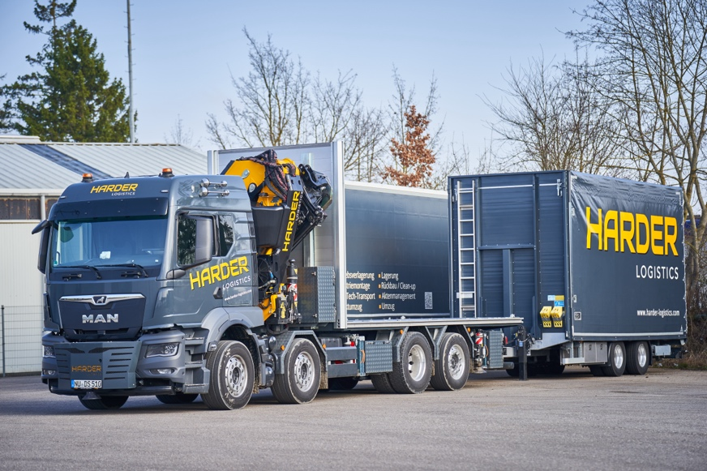
Bildunterschrift: HARDER logistics hat in den vergangenen zwölf Monaten etwa zwei Millionen Euro in seinen Fuhrpark investiert. Darunter ist ein 360-Grad-Ladekran-Fahrzeug mit einer Ausladung von
28 m als Sonderanfertigung. Quelle: HARDER logistics
Über Harder Logistics
Die 2003 gegründete Harder Logistics GmbH & Co.KG mit Hauptsitz in Neu-Ulm ist ein integrierter Systemdienstleister für Betriebsverlagerungen und Industriemontagen. Ergänzende Geschäftsbereiche sind das Clean-up, bei dem es um die Rückführung von Immobilien in den Ursprungszustand geht, sowie das Aktenmanagement und Umzüge. Zu den Kunden zählen Unternehmen wie Diehl Aviation, Liebherr und Beiersdorf. Mit 100 Mitarbeitern erzielt der Systemanbieter einen Jahresumsatz von über 15 Mio. EUR. Der Fuhrpark umfasst 30 Fahrzeuge, darunter Spezialanfertigungen, die Anlageneinzelstückgewichte bis 120 t bewegen. Auf dem Firmengelände stehen über 25.000 m² Hallenfläche sowie zusätzliche Freiflächen zur Verfügung. Weitere Büros befinden sich in Ulm, Leipzig, Herrenberg und Plovdiv (Bulgarien). www.harder-logistics.com

Pressekontakte
Harder Logistics
Marcello Danieli, Geschäftsführender Gesellschafter
Tel.: +49 731 400197-0
E-Mail: m.danieli@harder-logistics.com

Lütpress - Stephanie Lützen
Tel.: +49 160 8412104
E-Mail: info@luetpress.de

